Лабораторная работа №5  Создание и процесс обработки программ на языке ассемблера NASM

Дисциплина: Архитектура ЭВМ

Алексей Назаров

Содержание

# 1 Цель работы

Освоение процедуры компиляции и сборки программ, написанных на ассемблере NASM

# 2 Выполнение лабораторной работы

## 2.1 Программа Hello world!

### 2.1.1 Создадие файла

Создадим каталог lab05



Рис. 1: Создадание lab05

Перейдем в него

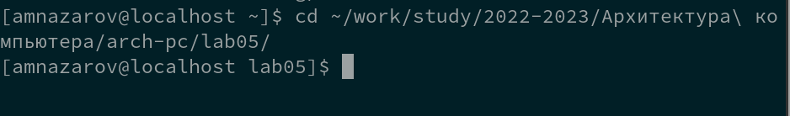

Рис. 2: переход в lab05

Создадим текстовый файл с именем hello.asm

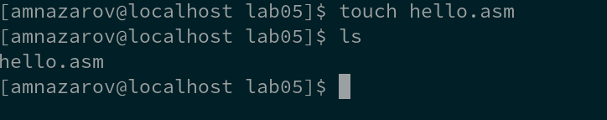

Рис. 3: Создание hello.asm

### 2.1.2 Написание программы

Откроем файл через gedit

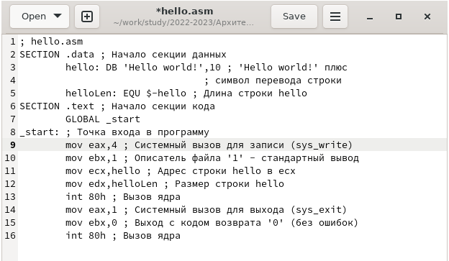

Рис. 4: Открытие через gedit

Введем в файл текст и сохраним

### 2.1.3 Использование Транслятора

Скомпилируем hello.asm. Введем команду в терминале. Проверим с помощью комманды ls, что создался hello.o

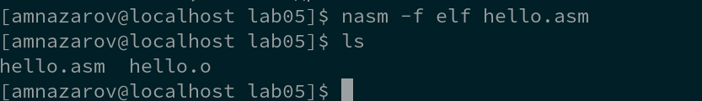

Рис. 5: Использование транслятора

#### 2.1.3.1 Использование расширенного синтаксиса NASM

Выполним следующую комманду, чтобы создать объектный файл с именем obj.o и создать листинг

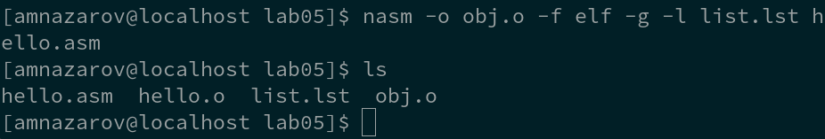

Рис. 6: Использование расширенного синтаксиса транслятора

Проверим с помощью комманды ls, что создались obj.o и list.lst

### 2.1.4 Использование компоновщика LD

Передадим файл на компоновку с помощью комманды в консоли

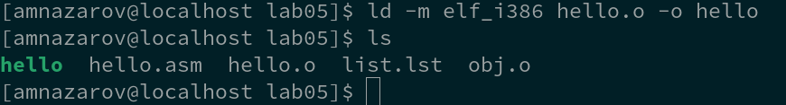

Рис. 7: Использование компоновщика

С помощью комманды ls, убедимся, что файл hello создался

#### 2.1.4.1 Воспользуемся дополнительным расширениями компоновщика

выполним комманду, с опцией -o main

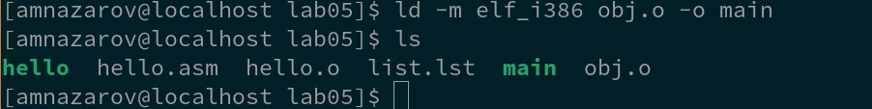

Рис. 8: Использование компоновщика с измененными параметрами

Как видим, создался файл с main

### 2.1.5 Запустим исполняемый файл

Исполним комманду

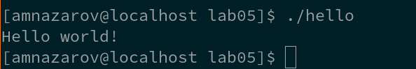

Рис. 9: Запуск исполняемого файла

На экран вывелось Hello World

## 2.2 Задания для самостоятельной работы

Скопируем файл hello.asm в lab5.asm и откроем его в текстовом редакторе

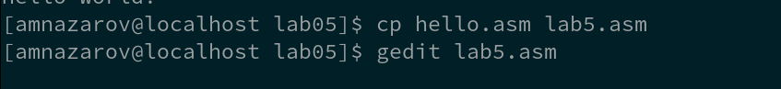

Рис. 10: Копирование файлов

Заменим “Hello World” на “Назаров Алексей”

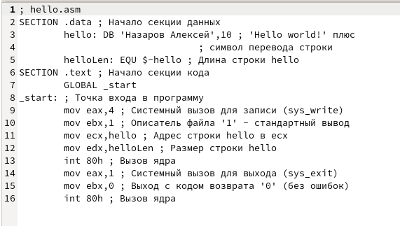

Рис. 11: Редактирование файла

Оттранслируем lab5.asm в объектный файл

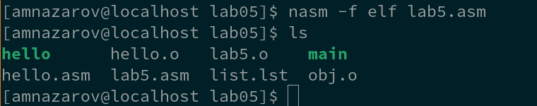

Рис. 12: Трансляция lab5.asm

Выполним компановку объектного файлыа

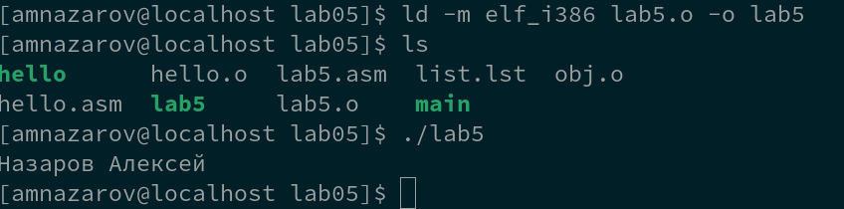

Рис. 13: Компановка lab5.o

Перекопируем папку в локальный репозиторий

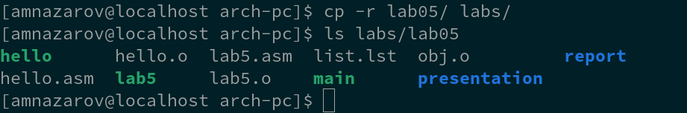

Рис. 14: Копирование папки

Закоммитим изменения

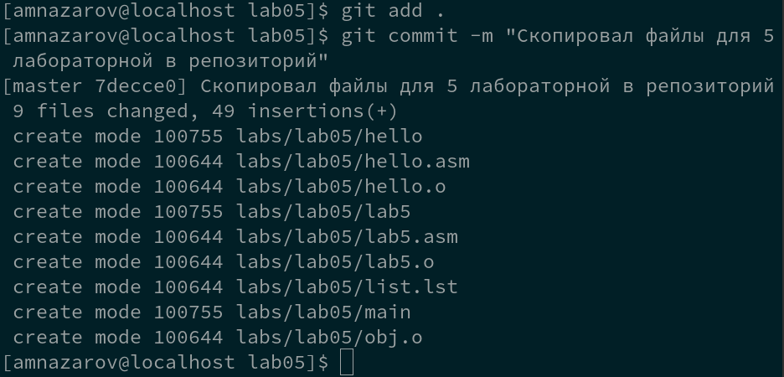

Рис. 15: Исполльзование git

Загрузим файлы на GitHub коммандой git push

# 3 Выводы

Я освоенил процедуры компиляции и сборки программ, написанных на ассемблере NASM, а также улучил свои навыки в работе с текстовым редактором Gedit

# Список литературы